Soporte Unipacifico

Se hace revisión del soporte envíado por unipacifico de los campos que no aparecen al momento de catalogar.

Al realizar la revisión de la hoja de trabajo se encuentra que las colecciones:

AA. Administración de Negocios Internacionales
https://dspace-unipacifico.metabuscador.org/handle/unipacifico/2
AB. Agronomía
https://dspace-unipacifico.metabuscador.org/handle/unipacifico/3
AC. Arquitectura
https://dspace-unipacifico.metabuscador.org/handle/unipacifico/4
AD. Ingeniería de Sistemas
https://dspace-unipacifico.metabuscador.org/handle/unipacifico/5
AE. Sociología
https://dspace-unipacifico.metabuscador.org/handle/unipacifico/6
AF. Tecnología en Acuicultura
https://dspace-unipacifico.metabuscador.org/handle/unipacifico/7
AG. Tecnología en Construcciones Civiles
https://dspace-unipacifico.metabuscador.org/handle/unipacifico/8
AG. Tecnología en Construcciones Civiles
https://dspace-unipacifico.metabuscador.org/handle/unipacifico/9

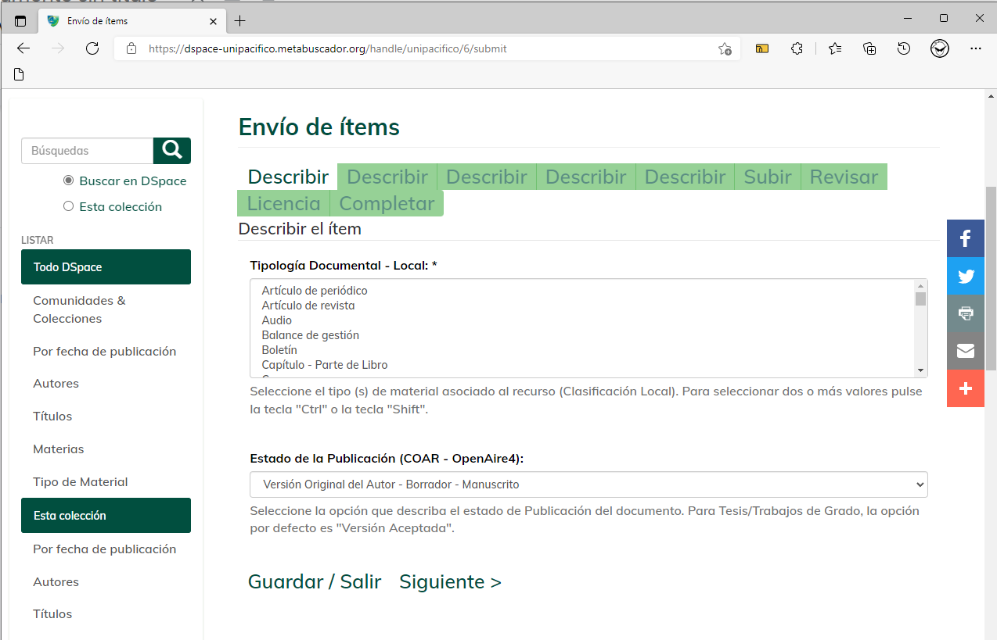
Tienen asignada la hoja de trabajo de autoarchivo, por lo cual necesitan un flujo de trabajo para que el revisor final pueda ingresar los datos faltantes:

Se encuentra que las colecciones mencionadas anteriormente no cuentan con los grupos creados, ni los usuarios asignados para el flujo de trabajo:

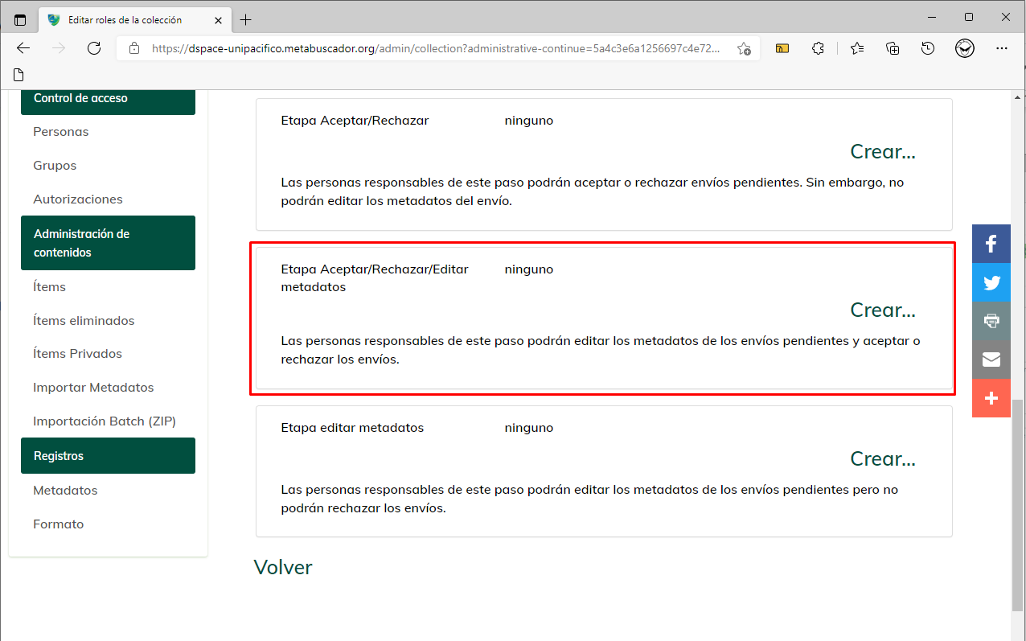

Se deben crear en las colecciones mencionadas en la Etapa Aceptar/Rechazar/Editar el grupo y asignar a los usuarios responsables de terminar la catalogación.

Creación de flujo de trabajo para catalogación

Se debe iniciar sesión como un usuario administrador:

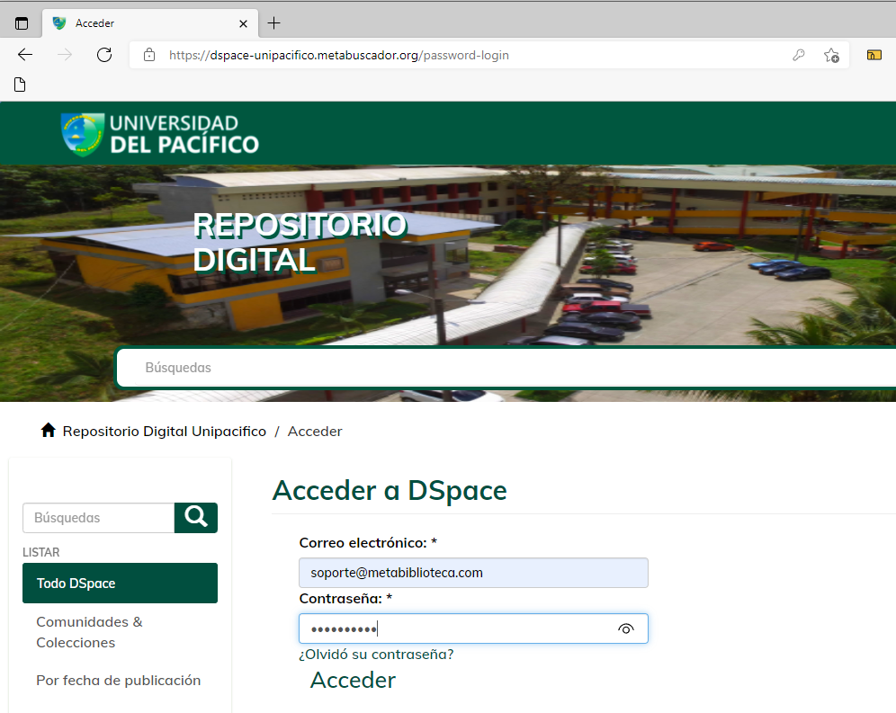

Buscar la colección a modificar:

Ejemplo: AE. Sociología

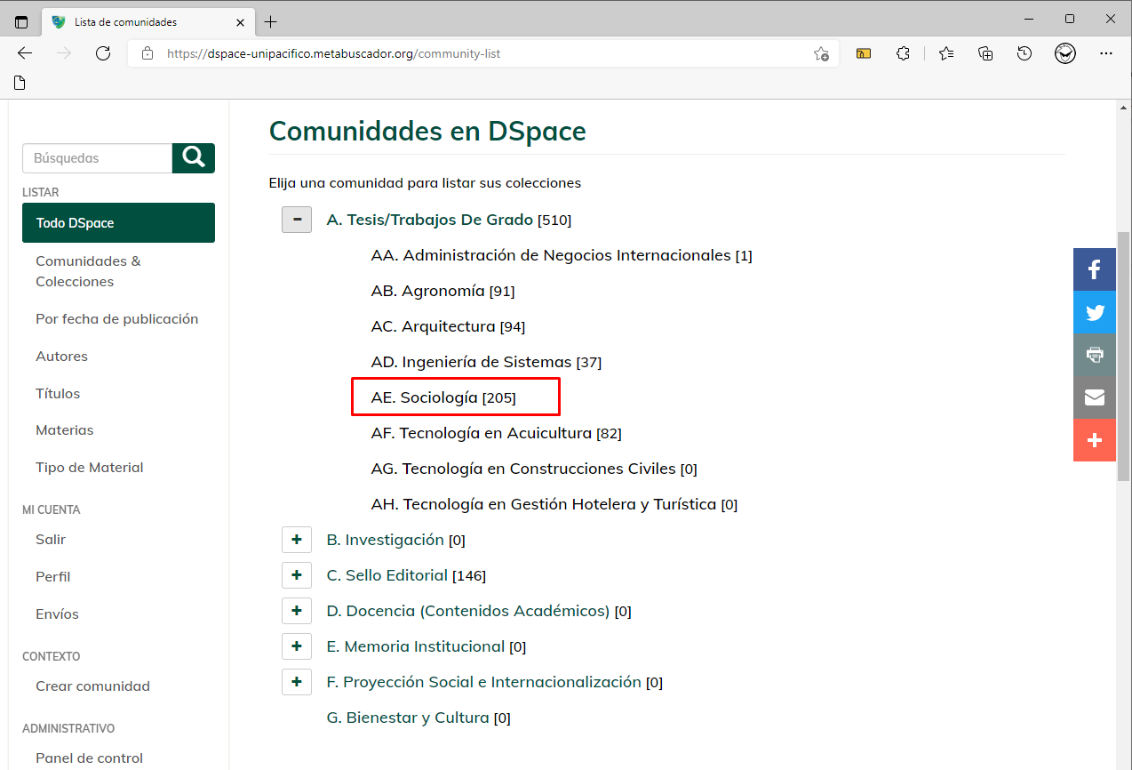

Ingresamos a esta.

A mano izquierda de la pantalla, se encontrará con un menú se buscará el apartado Esta colección y dentro de este se encontrará el Contexto dar clic en Editar colección.

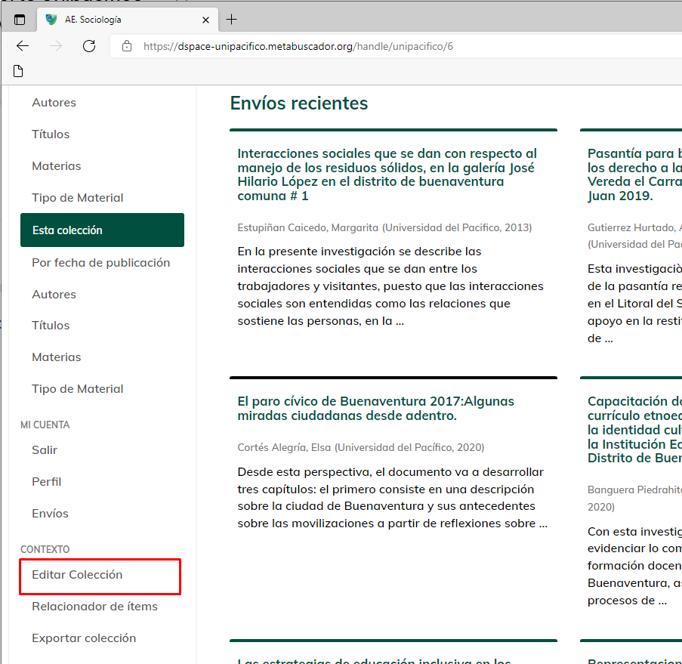
Al ingresar a Editar Colección se nos desplegará la siguiente pantalla dar clic en Asignar Roles:

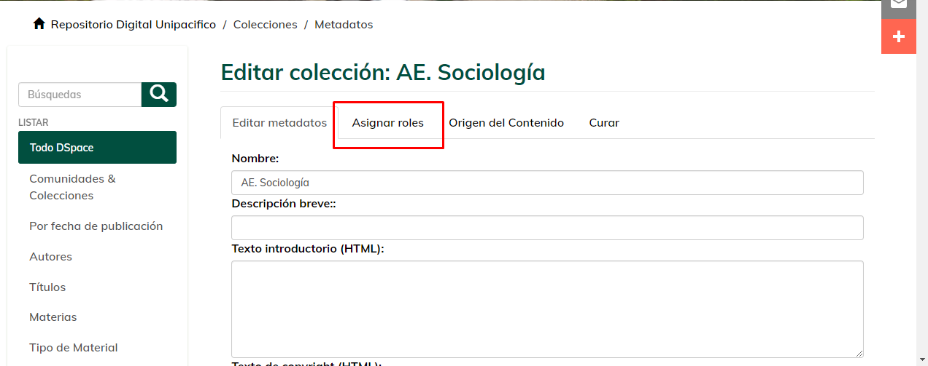

En esta pestaña bajamos hasta encontrar la Etapa Aceptar/Rechazar/Editar:

Damos clic en Crear…
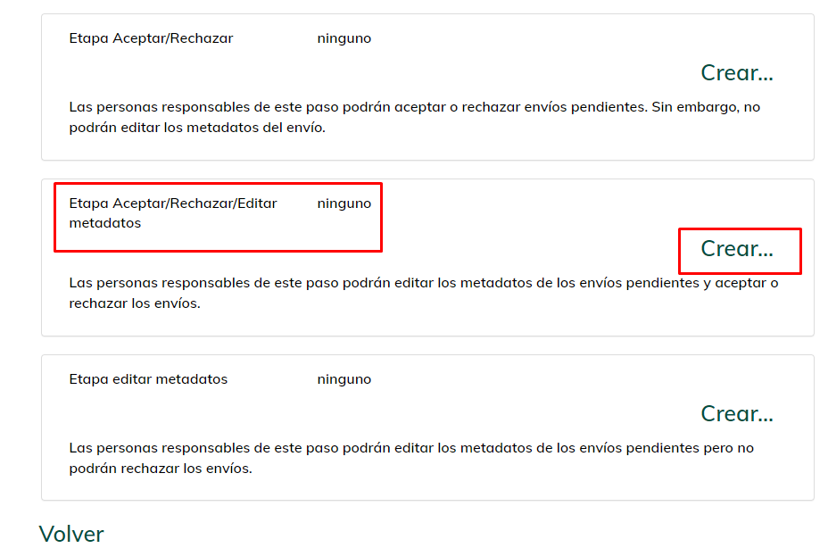
Esto nos creará un grupo de flujo de trabajo donde ingresamos los usuarios o grupos de personas que estarán a cargo de la catalogación final del ítem.

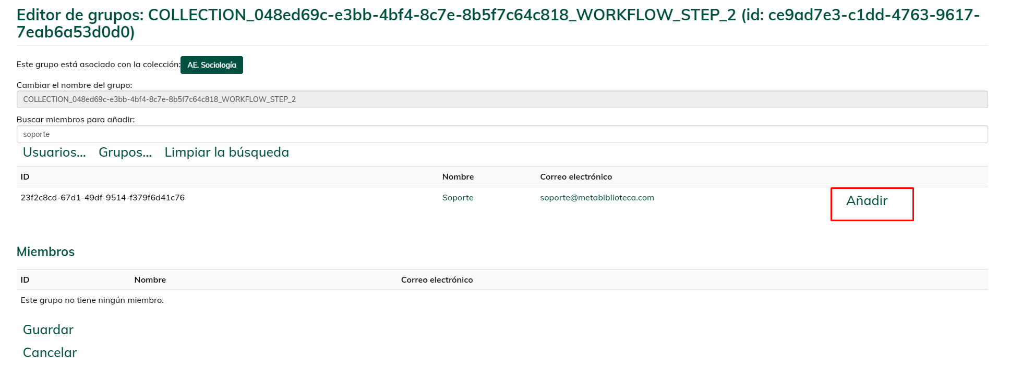
Buscamos a los usuarios que serán asignados y damos clic en Añadir.

Damos clic en guardar cuando esten todos los usuarios necesarios para la catalogación:

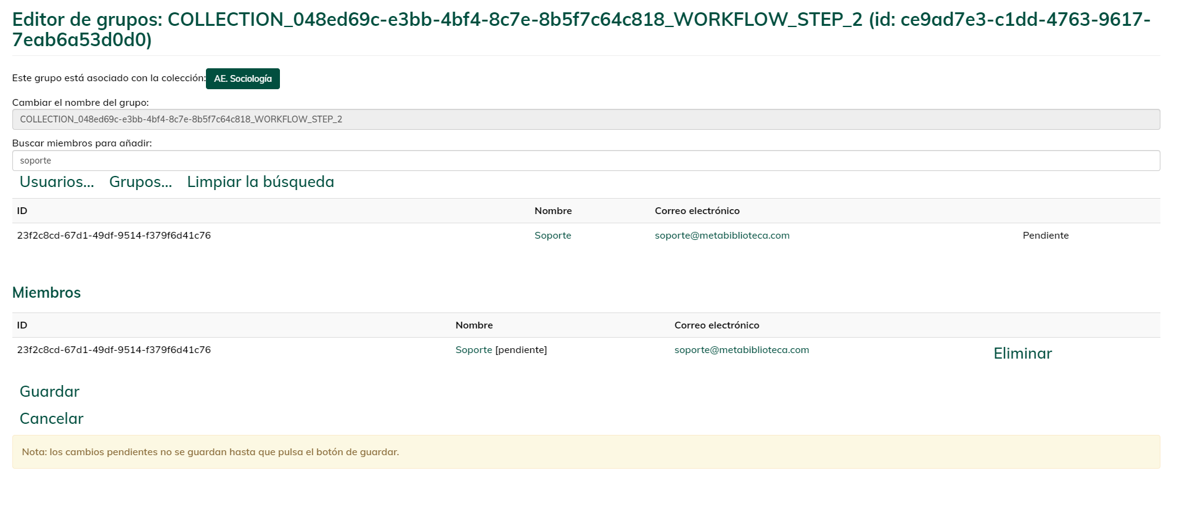

Y con esto quedará terminado, si no se da clic en guardar las personas que se agregaron se encuentran antes de esto en pendiente, y no se guardaran sin no se hace este paso.

Con esto al envíar un ítem a esta colección deberá pasar por el flujo de trabajo donde la tarea les llegará a los usuarios encargados de terminar la catalogación de dichos ítems.

